4.pielikums
Latvijas būvnormatīvam LBN 016-15
„Būvakustika”
(Apstiprināts ar Ministru kabineta
2015.gada ........... noteikumiem Nr. .......)

Prasības ārējo norobežojošo konstrukciju izolācijai no vides trokšņa
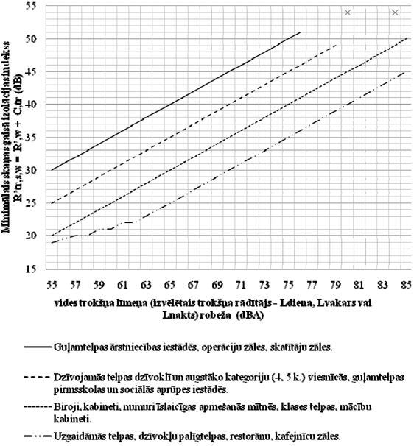

Piezīmes:
1. × – ja āra trokšņu līmenis ir pārāk augsts šīm telpām, tā samazināšanai nepieciešams veikt īpašus pasākumus (piemēram, dubultfasādes konstrukcija).
2. Precīzas vērtības iegūst, noapaļojot āra trokšņa līmeņa vērtības līdz veselam skaitlim (piemēram, ja Ldiena=70,4 dBA, tad Ldiena=70 dBA).

Ekonomikas ministre D.Reizniece-Ozola

Iesniedzējs:
Ekonomikas ministre D.Reizniece-Ozola

Vīza:
Valsts sekretāra pienākumu izpildītājs
valsts sekretāra vietnieks J.Spiridonovs

01.06.2015. 14:21
85
E.Bučinska,
67013032, Elga.Bucinska@em.gov.lv

